
Комунальний заклад
професійної (професійно-технічної) освіти
«Київський професійний технологічний коледж»

Виховний захід «Таємничі Видубичі»

Катерина ІГНАЦЕВИЧ
викладач загальноосвітньої підготовки, викладач ІІ категорії
Ольга АБРЮТІНА
викладач професійно-теоретичної підготовки
спеціаліст вищої категорії, «старший Викладач»

2024

Анотація

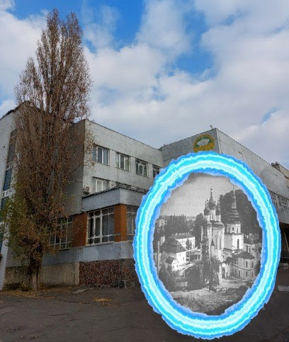
Виховний захід з використанням науково-дослідницької діяльності здобувачів освіти є ефективним метод формування навиків критичного мислення,
розвитку уміння аналізувати та оцінювати. Коли здобувачам освіти запропонували засоби для роботи із різними інтерпретаціями минулого. Надається можливість поринути в історію та історичні події минулого і саме тої місцевості, у якій вони навчаються, проживають та зростають, безумовно збагачується їх історичний досвід і дозволяє здобувачу освіти поглянути на заклад освіти зовсім іншими очима. Поглядом досвідченого дослідника, який провів важку роботу з розкриття таємниць маленької частки нашого величного міста на виховному заході. Кожен з дослідників зумів пройти через портали часу, даючи можливість поринути у стародавні, давні таємниці місцевості «верхньої та нижньої Телички» - Видубичів.
Сьогодні здобувачі освіти відкриють нам таємничі, історичні портали виникнення назви «Видубичі», територіальну належність урочища, а також прадавню святиню Видубицький монастир. Містична-історична Лиса гора розкриє свою приховану значущість, Видубицьке озеро зачарує своїми берегами. Відродилася назва Звіринець у назві станції метрополітену як невід’ємна частина ботанічного саду імені Гришка М.М. НАН України.
Кожен здобувач освіти повинен знати історію виникнення та розвитку свого закладу освіти, так як і сам є частинкою його.

Таємничі Видубичі.
Мета: формувати уявлення про Видубичі як прекрасне доповнення до історичної частини міста Києва, який досить багатий своєю історією, культурною спадщиною; доповнити і поглибити знання здобувачів освіти про регіон Києва, в якому вони навчаються, проживають; розвивати в здобувачів освіти творче мислення, допитливість, уяву, комунікабельність; формувати громадянські якості, патріотизм, людяність, працьовитість; виховувати любов і повагу до регіону, в якому проживають та навчаються; налаштувати здобувачів освіти на спільну плідну роботу та колективну відповідальність; налагодити емоційний контакт як із групою, так і між здобувачами освіти в цілому.
Хід заходу
- Вступне слово.
- Виступ здобувачів освіти з доповідями на теми:
- Історія виникнення назви «Видубичі»;
- Урочище «Видубичі»;
- Видубицький монастир;
- Видубицький Дніпровсько - Либідський перевіз;
- Лиса гора;
- Видубицьке озеро;
- Звіринець;
- Національний ботанічний сад імені М. М. Гришка НАН України;
- Станція метро «Видубичі».
- Ведучі про історію серця Видубичів - комунальний заклад професійної (професійно-технічної) освіти «Київський професійно-технологічний коледж».
- Гра «Ерудит» - продовжити прислів’я.
- Завдання для здобувачів освіти: дослідити та зібрати історичні факти виникнення назв ваших населених пунктів.
- Заключне слово.
Технічні засоби навчання:
Ноутбук;
Плазмовий телевізор.

Виховний захід «Таємничі Видубичі».
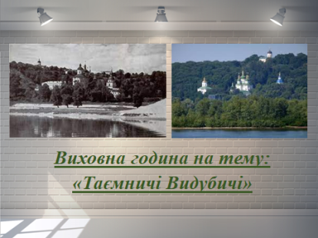
Мета: формувати уявлення про Видубичі як прекрасне доповнення до історичної частини міста Києва, який досить багатий своєю історією, культурною спадщиною; доповнити і поглибити знання здобувачів освіти про регіон Києва, в якому вони навчаються, проживають; розвивати в здобувачів освіти творче мислення, допитливість, уяву, комунікабельність; формувати громадянські якості, патріотизм, людяність, працьовитість; виховувати любов і повагу до регіону, в якому проживають та навчаються; налаштувати здобувачів освіти на спільну плідну роботу та колективну відповідальність; налагодити емоційний контакт як із групою, так і між здобувачами освіти в цілому.
Хід заходу
1-й ведучий. Кожна людина з великою любов’ю і душевним трепетом згадує те місце, де вона народилася, де навчалася, де минало її юнацтво, прекрасні молоді роки. То її велике «Я», з якого починається людина, родина, Батьківщина і вся наша неповторна Україна. Це родинне маленьке вогнище, маленька батьківщина кожної людини.
Буває часом сліпну від краси,
Спинюся, не тямлю, що воно за диво,
Оці степи, це небо, ці ліси,
Усе так гарно, чисто, незрадливо,
Усе як є-дорога, явори,
Усе моє, все зветься Україна.
(Л.Костенко)
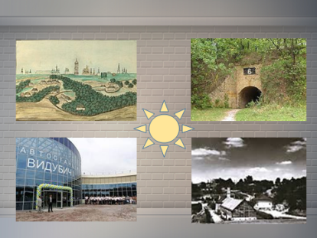
2-й ведучий. І це маленьке вогнище, нашої великої дружної освітньої родини, яке розпалює жагу до знань в комунальному закладі професійної (професійно-технічної) освіти «Київський професійний технологічний професійний коледж» кожен здобувач освіти та педагог пронесе з собою через усе життя.
А хіба можна забути ці прекрасні Видубичі? Місцевість, яка знає усі наші таємниці. А ви знаєте таємниці Видубич? Пропонуємо поринути нам усім у таємниці наших Видубич, які ретельно розкривали та досліджували наші здобувачі освіти.

Розповідь здобувачів освіти про власне дослідження
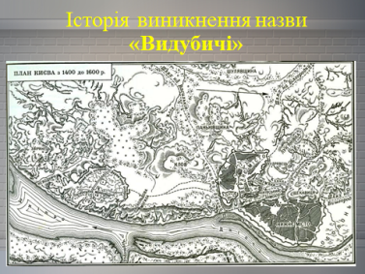
1-й ведучий. Дослідження про історію виникнення назви «Видубичі» проводив Варшавець Федір і він нам зараз розповість про неймовірні факти як власний екскурс в глибину минулих років через портал часу.
Здобувач освіти 1. За переказами після Хрещення Русі 988 року, саме перед цією горою з Дніпра взимку занурився під кригу дерев'яний ідол язичницького бога Перуна, бо був скинутий у Дніпро поблизу Подолу, де через судноплавство Дніпро не покривався льодом, а до зазначеного місця за течією Дніпра бігли язичники й кричали своєму ідолові: «Видибай!» (тобто «видибни», «випірни», «винирюй», «вспливай»).
Історія назви Видубичів пов'язана з легендою, яка розповідає про походження цього назви. За легендою, колись давно на цих місцях жив велетень, який мав сильну силу і був відомий своєю добротою. Одного разу велетень побачив, що в лісі сталася пожежа і зрозумів, що тварини та рослини потребують його допомоги.
Велетень почав гасити пожежу, використовуючи свої великі дубові руки. Він розташувався на горі, звідки було видно всю місцевість, і зробив багато рухів, щоб прибрати вогонь. Його потужні рухи і великі дубові руки стали символом сили та доброти.
Мешканці цих місць вдячні велетню за його допомогу і назвали це місце Видубичами - місцем, де великий дубовий велетень виконував свої добрі вчинки. З того часу назва Видубичі поширилася на цей район і стала його офіційною назвою.
Ця легенда стала частиною культурної спадщини місцевих жителів і нагадує про важливість допомоги та доброти один до одного.
Інша версія пов’язує назву із старовинною дніпровською переправою, на якій видибали довбані із суцільного дерева (дуба) човни, а може й взагалі десь тут ті човни видовбували.
2-й ведучий. Про Урочище Видубичі вивчав Шафір Євген.
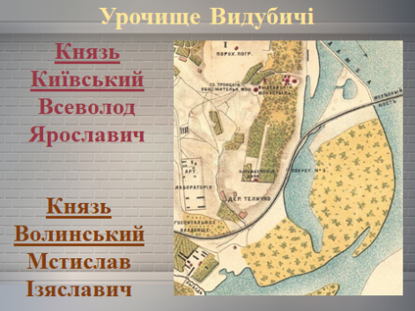
Здобувач освіти 2. ВИДУБИЧI, Видубич – урочище у південній частині Києва, на території Національного ботанічного саду імені М.Гришка НАН України;
у минулому – на березі Дніпра, русло якого згодом змінилося. Згідно з легендою, відомою з 1670-х рр. (викладена у "Кройніці" Феодосія Софоновича та у "Синопсисі"), назва походить від слова "видибати" ("виплисти") – тут нібито виплив дерев'яний ідол Перуна, якого скинули у Дніпро під час хрещення Київської Русі 987–989. За науковою етимологією, топонім Видубичі – це присвійна форма від реконструйованого антропоніма Відобит.
Князь Всеволод Ярославич заснував тут Видубицький Свято-Михайлівський монастир (не пізніше 1070) і свою заміську резиденцію – Красний двір (стояв на пагорбі "надъ Выдобычь"; вперше згадується 1096, коли його спалили половці; 1151 і 1157 згадується як резиденція князя Юрія Долгорукого).
Версія сумнівна через те, що статуя мала дерев'яний тулуб, очевидно, порожній всередині, який мав наповнитися водою і потонути, а не пропливти до цього місця понад 1 км. Більш вірогідним є припущення, що в цій місцевості «видибали» — приставали до берега човни. Підставою для такої думки є наявність урочища Видобивате, яке існувало біля р. Руда (поблизу містечка Бурти Черкаського повіту) ще в 19 ст. Місцевість згадується в літописах 1070, 1090, 1097, 1154 років у зв'язку з різними подіями, які тут відбувалися. У 2-й пол. 11 ст. київський князь Всеволод Ярославич заснував поблизу своєї заміської резиденції (Красний двір) Видубицький Свято-Михайлівський монастир, що зберігся до наших днів. У 1162 році на Видубичах зупинявся волинський князь Мстислав Ізяславич на шляху з Пересопниці. Від Наддніпрянського шосе до монастиря веде вул. Видубицька, яка виникла, ймовірно, ще за часів Київської Русі.
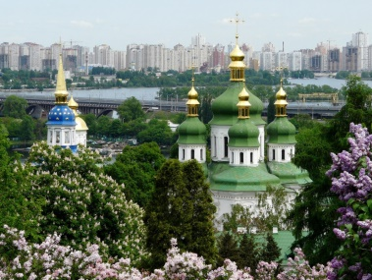
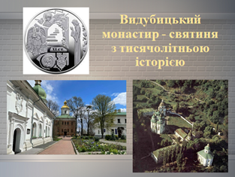
1-й ведучий. Таємниці тисячолітньої святині Видубицького монастиря розкрив Мороз Валентин.
Здобувач освіти 3. Після віднайдення Звіринецьких печер наприкінці XIX століття стало зрозуміло, що підземний монастир на честь архангела Михаїла тут існував задовго до хрещення Русі князем Володимиром. Археологами встановлено, що ці печери древніші Лаврських.
Коли ж після 988 року гоніння на християн припинилися, ченці вибралися з підпілля, заснували новий монастир і назвали його Видубицьким — за назвою місцевості. Віддавна біля Видубицького урочища була переправа через Дніпро, де «видибали» за допомогою «дубів» — човнів із суцільного дуба.
Будівництво архітектурних споруд монастиря, що збереглись до наших днів, розпочалось у другій половині XI століття князем Всеволодом, сином Ярослава Мудрого, поблизу його заміської резиденції — Красного двору. Вперше згадується в Повісті минулих літ під 1070 роком. Спочатку називався за іменем фундатора — Всеволода, згодом — за місцевістю — Видубицьким.
У 1116 році ігумен цього монастиря Сильвестр створив одну з редакцій «Повісті временних літ» водночас тут вівся Київський літопис.
У 1070 році в монастирі розпочалось будівництво мурованого Михайлівського собору.
Священник Антоній Грекович, делегат унійного митрополита Іпатія Потія, мав у монастирі свою резиденцію на початку XVII століття.
Сучасний ансамбль Видубицького монастиря сформувався з середини XVIII століття.
У радянські часи на території Видубицького монастиря було розміщено Інститут археології Академії наук України.
У 1967—1982 роках всі споруди ансамблю відреставровані під керівництвом відомого українського архітектора-реставратора Раїси Бикової.
Комплекс Свято-Михайлівського Видубицького монастиря, Київ, Видубицька вул., 40.
У 1997—2018 роках тут діяв чоловічий монастир Української православної церкви Київського патріархату.
З 2018 року в складі Православної церкви України.
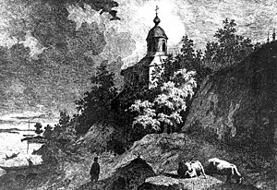
Видубицький монастир у Києві. Офорт Тараса Шевченка, 1844 рік
Святі монастиря
Протягом тривалого часу в XVII столітті ігуменом Видубицького монастиря був православний святий Феодосій Чернігівський.
Наприкінці XIX століття ченцем монастиря був православний святий Іона Київський, учень преподобного Серафіма Саровського. Згідно з текстом його «Житія», саме тут він отримав божественне одкровення про точне місце заснування в Києві Свято-Троїцького Іонинського монастиря.

У 2020 році була виготовлена пам'ятна монета НБУ присвячена Видубицькому монастирю.
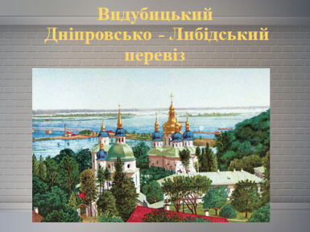
2-й ведучій. Про Видубицький Дніпровсько-Либідський перевіз розповість нам Ющук Богдан.
Здобувач освіти 4. Як зазначав історик С.Т. Голубєв, Либідський перевіз був «головною переправою через Дніпро для місцевостей, які були розташовані нижче Києва...». Відповідно користування цими перевозами приносило Видубицькому монастирю чималі прибутки, однак це було головною причиною запеклої боротьби між ченцями за перевози. Через відсутність відповідних документів з XII – XVI ст., ми не можемо стверджувати коли почались чвари стосовно перевозів, однак вже з XVII ст. є згадки про розбійні напади підданих Перського монастиря на підданих Видубицького.

Так у 1628 р. лаврські ченці побили підданих Видубицького монастиря і зруйнували пороми на Либідському перевозі.
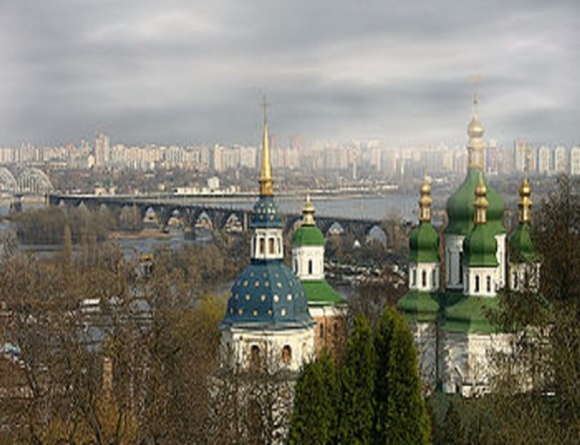
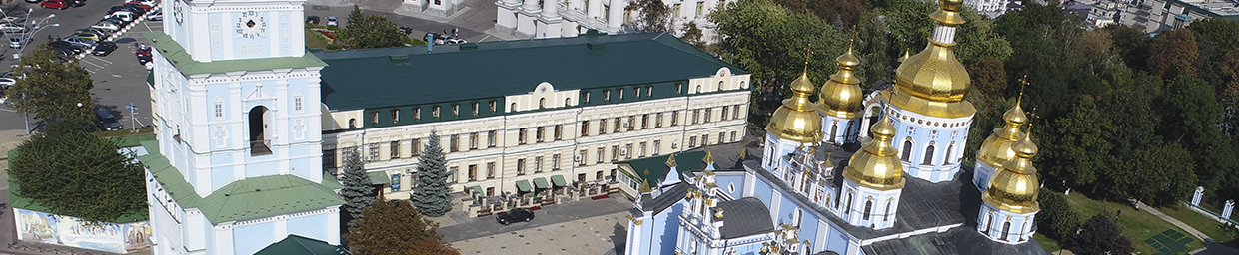
14 серпня того ж року (шведського 1641 р.) Сигизмунд ІІІ, щоб припинити ворожнечу між монастирями, видав грамоту на імʼя ігумена Євстафія Пішковського якою підтверджувалось за Видубицьким монастирем право на володіння перевозом з обома берегами.

Перевози були платними, а тому ченці й магістрат здавали їх в оренду і одержували від цього великі прибутки. Так, Либідський перевіз щорічно приносив Видубицькому монастиреві 1400 – 1600 злотих – дуже значну суму, а в 1656 р. орендар заплатив монастиреві 2000 злотих і зобов'язався «на кажный рок на потребу монастырскую отпускать горелки доброй 500 кварт справедливих, 5 каменей воску, 2 мажи соли» і безплатно перевозити всю монастирську братію.
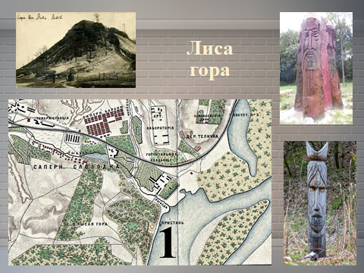
1-й ведучий. Про містичні та водночас стратегічні місця Видубичів, а саме про Лису гору розповість нам Волчков Андрій.
Здобувач освіти 5. Ли́са гора́ — історична місцевість та пагорб у Києві, одна з шістьох київських «Лисих гір». Розташована на південний захід від Видубичів на правому березі річки Либідь, між Теличкою, Саперною слобідкою і Багриновою горою. До неї прямують вулиці Лисогірська і Бескидська.
Сучасна Лиса гора — місце зборів неоязичників, толкіністів, представників молодіжних субкультур.
За часів Київської Русі на Лисій горі проводили свої обряди язичники. Давні волхви зробили перші підземні ходи на Лисій горі. У народі Лису гору поділяють на три частини. Перша — Русалчин яр, названий так через розташоване в ньому озеро, в якому згідно з повір'ями мешкають русалки. Друга — це Відьмин яр. Найбільша частина гори — Мертвецький гай. У цій частині виявлені поховання минулих століть.
Згодом частина гори перейшла під владу Печерського монастиря. Тут християнські монахи розміщували свої пасіки.
У другій половині XIX ст. міська влада викупила ці землі у церкви, для використання їх у військових цілях. Місцеві мешканці були проти будівництва фортеці, оскільки це передбачало руйнування багатьох будинків міщан, що жили поблизу гори, та значну вирубку стародавнього лісу. Але військовим вдалося домогтися дозволу на будівництво форту. В 1872 році під керівництвом інженер-генерала Едуарда Тотлебена розпочалося будівництво Лисогірського форту. План фортеці тримали в суворій таємниці: тому, хто відкриє його ворогу, загрожувало заслання у Сибір, а у воєнний час — розстріл.
Із 1897 року перетворена у військові склади та гарнізонну в'язницю.
Починаючи з 1906 року на північній частині гори встановили шибениці для виконання вироків над «державними злочинцями».
У тридцятих роках гору перетворили на військовий підземний завод. Під час Другої світової війни за часів німецької окупації Києва (1941—1943 рр.) у підземеллях розташувалась база танків «Тигр», залишки яких можна й нині знайти навіть на поверхні. Коли довелось німцям здавати гору, то, відступаючи, вони підірвали входи до підземель.
Після війни на Лисій горі розташувалась військова ракетна частина. Приблизно в 70-х роках гора втратила стратегічну цінність, а тому звідти пішли військові. Так званий радіооб'єкт № 7, що раніше глушив радіосигнали, віддали під ретранслятор Міністерству зв'язку.
З 1982 року Лиса гора отримала статус «природного парку». Ліс на Лисій горі, мабуть, найпустинніший у лісопарковій зоні Києва. Навпроти цього лісу через дорогу розташований парк Покол, також пустинний та непривітний.
Лиса гора потрапила у перелік семи найбільш містичних місць України 2015 року.
В урочищі Поколіть, що розташовано між Лисою горою та історичною місцевістю Корчувате є унікальний водоспад та острів Галерний, який насправді є півостровом. Про цей водоспад немає згадки в жодному туристичному довіднику.
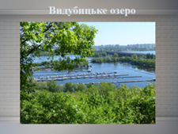
2-й ведучій. Історію виникнення захоплюючого Видубицького озера повідає нам Лаврінчук Тарас.

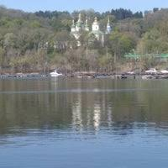
Здобувач освіти 6. Озеро виникло 1868 р. після спорудження двох дамб на Дніпрі в ході будівництва Дарницького залізничного мосту. Перша з’єднала північний кінець колишнього острова навпроти Видубицького монастиря з київським берегом; другою дамбою, що була споруджена у нижній частині протоки, пролягла залізниця. До того на сучасному місці озера проходило старе русло Дніпра – протока Старик між правим берегом та островом навпроти Видубицького монастиря. Протока виникла у XIX ст., коли головне русло відійшло ближче до лівого берега, а острів наблизився до правого берега. До XIX ст. на місці цієї протоки було головне річище, що зафіксовано, зокрема, на офортах Тараса Шевченка 1844 р. Після спорудження дамб Дарницького мосту протока почала відмирати. Колишній острів навпроти Видубицького монастиря об'єднався з косою вище гирла Либіді утворивши сучасне урочище Нижня Теличка. Єдиним залишком колишнього рукава Старик є наразі Видубицьке озеро.
В деяких джерелах вказується, що озеро виникло у 1845 році після великої повені. Але це невірно.
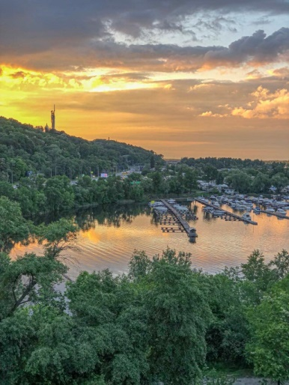
У першій половині XX століття озеро Видубицьке було схоже на озеро-старицю на заплаві Дніпра. Пізніше північну частину озера було засипано будівельними відходами, а південну – перетворено в піщані кар’єри.
З 1966 на озері почали зводити причали для човнів - Ремонтно-відстійний пункт № 1. В ході робіт понад протокою до Дніпра споруджений міст для автомобілів.
В 1970-х рр. навіть планувалася передача цього озера до Центрального ботанічного саду НАН України для колекції водних рослин.
Видубицьке озеро є штучно створеною водоймою. Улоговина озера носить сліди значного антропогенного втручання, про що свідчать нехарактерні для природних заплавних озер Дніпра глибини, форми улоговини, рельєф та донні відклади.
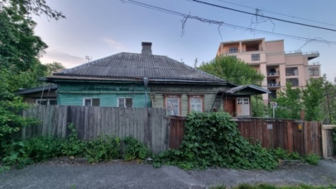
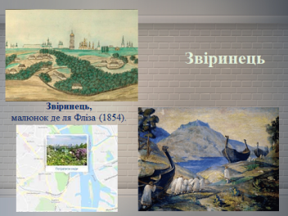
1-й ведучий. Звіринець, який розміщувався на теперішній території Видубичів досліджував Демченко Владислав.
Здобувач освіти 7. Звіринець – історична місцевість Києва між Печерськом, Видубичами, Теличкою і Чорною Горою. Територія простягається вздовж кінцевої частини бульвару Миколи Міхновського, вулиць Бастіонної, Звіринецької, Ломаківської та Старонаводницької. Зазначимо, що місцевість включає частину території ботанічного саду.
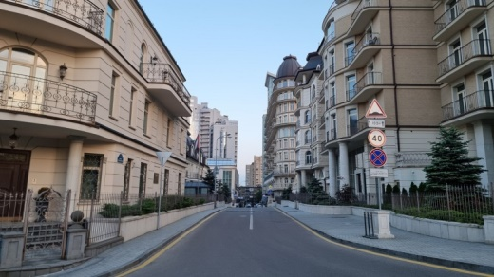
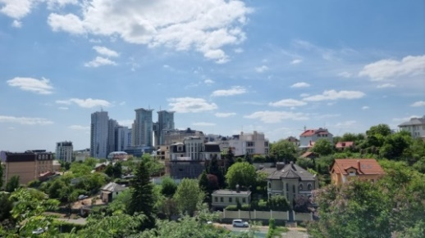
Сучасний вигляд району почав активно формуватися у 20 столітті. Звіринець дивує своєю контрастністю та хаотичністю: тут елітні хмарочоси та радянські пятиповерхівки височіють над приватною забудовою – будинками минулого століття та новітніми пентхаусами з високими парканами.
Свою назву Звіринець отримав через полювання, які влаштовували у місцевих лісах київські князі. Для їхніх розваг тут побудували спеціальну резиденцію — «Красний двір». Вона була спалена при нападі половців у 1096 році.
Поселення Звіринець поділялося на дві частини Печерську та Видубецьку. У 1070 році князь Всеволод Ярославич передав Звіринець у власність Видубицького монастиря. Після проголошення Берестейської церковної унії у 1596 році територію ділили Лавра, яка залишилась у православ’ї, і Видубицький монастир, який потрапив до рук уніатів, розповідає історик Олександр Вітолін. Компромісу щодо землі вдалося досягти лише у 1613 році.
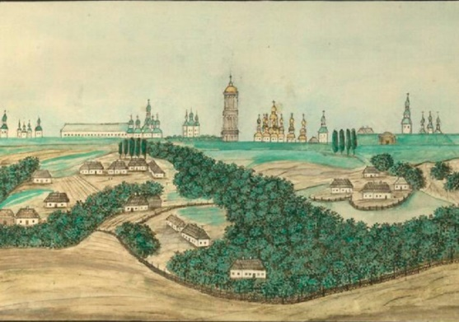
У 1810 році на території Звіринцю почали спорудження форту з чотирма бастіонами — Видубицький, Великий, Повний і Печерський — і равеліном, казармами, артилерійським і продуктовим складами. Невдовзі ця фортеця втратила оборонне значення, як і інші київські укріплення, і з 1855-го використовувалась тільки як пороховий склад. Натомість поряд з небезпечними об’єктами активно будували приватні маєтки, гуртожитки, торгові заклади, школи.
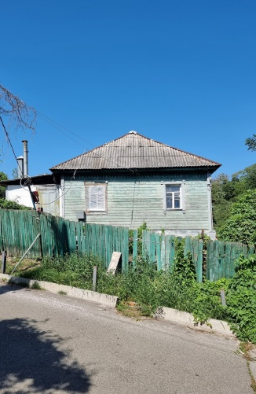
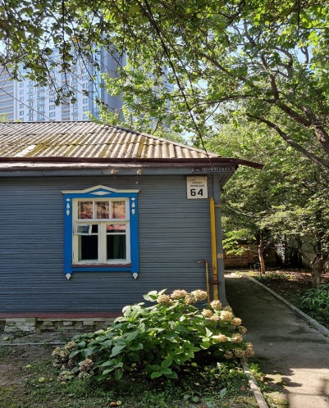
Мешканці Звіринця займалися сільськогосподарською діяльністю, рибальством та гончарством. Адже до кінця 18 століття населення складалося з підданих монастиря, розповідає історик Антон Короб. У 19 століття місцевість почали заселяти працівники підприємств, які поступово почали там з’являтися, та солдати.
Будинок за будинком Звіринець став розбудовуватись, але все ще був передмістям. Сформувалися вулиці Святотроїцька (тепер Бастіонна), Нова (тепер Звіринецька), Ломаківська (у радянську часи — Мічуріна, історична назва була відновлена 2023 року) та Старонаводницька. А назву Звіринецька спочатку отримала вулиця, яка з’єднувала район Нової Забудови та Звіринець. У 1901-му її перейменували на Тверську, а у 2018-му на Єжи Ґедройця.
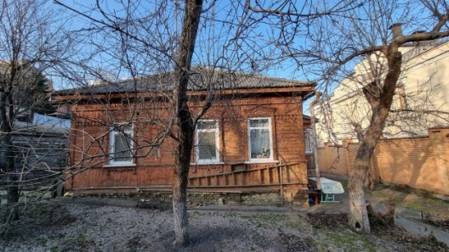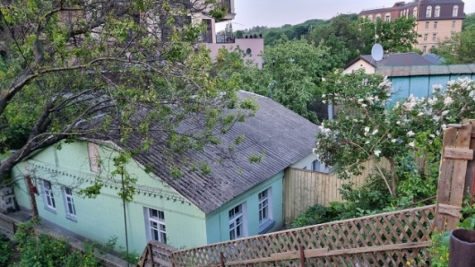
Звіринецькі печери
Наприкінці 19 століття вперше були виявлені Звіринецькі печери. Дослідження свідчать, що їхня історія сягає давньоруських часів, а саме 11 століття. Археологи стверджують, що у 14-15 століттях печери використовувались як підземне кладовище, у якому ховали ченців Печерського монастиря і, можливо, мешканців розташованого поруч селища Звіринець. Повномасштабні розкопки були проведені лише в 1980-ті роки музеєм «Київ підземний». Після радянського періоду запустіння, зусиллями музею історії Києва печери були знову розчищені. Звіринецькі печери є пам’яткою археології національного значення.
Звіринецька катастрофа
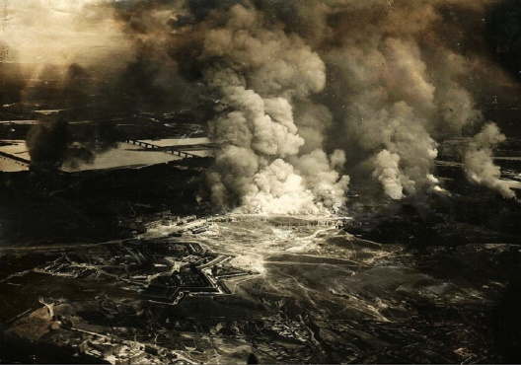
1918 року сталася одна з найбільших катастроф в історії столиці: у Звіринецькому форті вибухнуло два мільйони снарядів. За словами історика Антона Короба, епіцентри вибухів знаходилися, зокрема, орієнтовно біля сучасного ЖК «Тріумф», на території ботанічного саду та в кварталі Бастіонна-Білокур-Бойчука. Ударна хвиля від вибуху була такої сили, що навіть у будинках на вулицях Шовковичній, Хрещатик та на Львівській площі повилітали шибки. У результаті були знищені тисячі житлових будинків та господарських споруд, сотні людей загинули, тисячі отримали поранення. Приблизно десять тисяч людей залишилися без даху над головою.
Місцева влада та громада одразу об’єдналися, щоб допомогти постраждалим, та виявили неабияку згуртованість, пишуть історики. Гетьман Павло Скоропадський доручив голові уряду асигнувати півмільйона рублів, щоб зробити негайну допомогу постраждалим, а благодійники по всій Україні зібрали понад 600 тисяч рублів. Свій одноденний заробіток перерахували на допомогу постраждалим чиновники, робітники фабрик і працівники торгово-промислових підприємств.
Причину вибуху так і не вдалося встановити. Офіційна версія, за словами Скоропадського, — самозаймання ракет, що зберігалися неподалік партії снарядів. Краєзнавець Станіслав Цалик писав, що неофіційно гетьман схилявся до версії, що катастрофа — «справа рук більшовиків».
Гетьман після вибуху розглядав проєкт зведення урядового кварталу на місці зруйнованого форту, а академік Володимир Липський саме у рік катастрофи запропонував створити ботанічний сад. Плани не вдалося реалізувати через захоплення Києва більшовиками.
Капітальна забудова території розпочинається приблизно з 1924-х років: залізничники будували будинки для свої робітників, почали зводитися робочі кооперативи. У 1934 році радянське керівництво також розглядало плани будівництва урядового кварталу, автотраси та низки науково-дослідних інститутів на цих землях. «Звіринецький проєкт» розробили архітектори Нестеренко й Зінченко. План передбачав облаштування урядової площі на території колишнього Звіринецького укріплення, на горі над Дніпром.

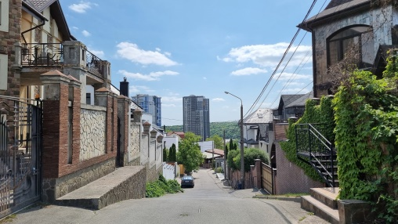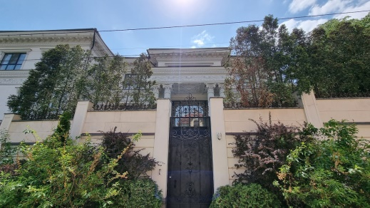

2-й ведучий. Якименко Марія провела чудове дослідження про Національний ботанічний сад та радо поділиться з нами.
Здобувач освіти 8. Національний ботанічний сад імені Миколи Гришка НАН України розпочинає свою історію зі створення Національної академії наук у 1918 році. Ідею створення ботанічного саду, напрями його діяльності та детальний план будівництва розробив всесвітньо відомий український ботанік Володимир Іполитович Липський. Спочатку створення саду планувалося на основі Голосіївського лісу. Але всі розробки були призупинені через більшовицьку окупацію.
Після перенесення столиці до Києва у 1935 році було прийнято рішення про будівництво ботанічного саду, яке почалось в тому ж році. Для цього виділили 117 га (сучасна територія майже 130 га) на історичній місцевості Києва Звіринці. Під час німецької окупації будівництво було призупинено, а більшу частину колекції рослин втрачено. Знову будівництво відновили після визволення Києва у 1944 році і очолив сад видатний український ботанік Микола Миколайович Гришко. Саме він заклав основи сучасного ботанічного саду. З 1958 по 1965 року під керівництвом Євгена Миколайовича Кондратюка починається підготовка ботанічного саду для масових відвідувань (відкрився для відвідування у 1964 році). З 1965 року під керівництвом Андрія Михайловича Гродзінського починається посилена наукова діяльність.
На території ботанічного саду розташовується Іонинський монастир та примикає Видубицький монастир. Біля центрального входу розташовується фонтан та партер з якого ведуть дороги в усі сторони саду. На території ботанічного саду є дуже багато тематичних неймовірно гарних місцевостей: Альпійський сад, Гірський сад, Лабіринт, Сад магнолій, Сад троянд, Пори року, Виткі рослини, Сад бузку, Квіткова гірка, Червоний двір, ділянка плодових дерев, Корейський сад, Тібетський сад та Японський сад. З пагорба в Альпійському саду, Карпатах, Червоного двору, і Саду бузку відкриваються неймовірні панорами на ботанічний сад та Київ.
Дуже важливу роль відіграє Сад бузку створений у 1948 році Леонідом Рубцовим. Бузок став візитною карткою ботанічного саду і Києва. У травні під час свого цвітіння він привертає величезну кількість відвідувачів.
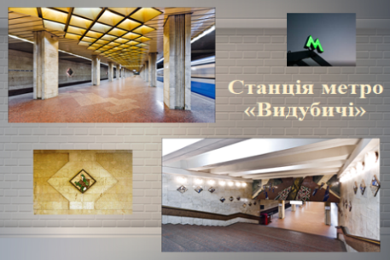
Беззаперечно Національний ботанічний сад імені Миколи Гришка не просто одне з найкрасивіших місць Києва, а і всієї України. Тут є на що подивитися в будь-яку пору року, тому є сенс відвідувати його декілька разів на рік. Якщо не знаєте куди повести свою другу половинку, сім’ю, піти з друзями чи просто відпочити, то бігом до ботанічного саду.
1-й ведучий. Щоб помилуватися усією красою мальовничих Видубичів, відвідати історичні місцевості та завітати до нашого найкращого закладу освіти нам допоможе в цьому київський метрополітен. Про станцію метро

«Видубичі» нам розповість Назарчук Артем. Здобувач освіти 9. «Ви́дубичі» — 33-тя станція Київського метрополітену, відкрита 30 грудня 1991 року. Назва — від історичної місцевості Києва.

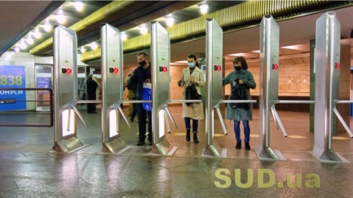
Станція прийняла перших пасажирів 30 грудня 1991 року у складі другої пускової ділянки Сирецько-Печерської лінії "Мечникова" (нині - "Кловська") - "Видубичі", протяжністю 4,4 км. Рівно рік була кінцевою, після чого лінію продовжили до станції "Осокорки". Рідкісний випадок коли станція була відкрита раніше запланованого терміну. Спочатку нові ділянки за "Мечникова" (нині - "Кловська") збиралися здавати в наступному порядку: "Печерська" та "Дружби народів" у 1990 р., "Видубичі" - у 1992 р. Але через неузгодженість термінів пуску Південного мосту та лінії метро вздовж проспекту Бажана, довелося частину ресурсів перекинути на будівництво об'єктів, які необхідно було обов'язково завершити до відкриття мосту (400 м двоколійних тунелів та станцію "Славутич" у конструкціях) та пуск правобережних ділянок був відкладено.

Крім того, через складність спорудження виходу з "Печерською" її будівництво заморозили на кілька років. В результаті "Видубичі" відкрилися одночасно з "Дружбою народів" у 1991 р., а "Печерська" до 1997 р. існувала аналогічно "Львівській брамі" лише як станція-примара, яку поїзди проїжджали без зупинки. З введенням нової ділянки експлуатаційною довжиною 4,4 км на лінії почався круговий рух (до цього між "Золотими воротами" та "Мечникова" ходив човник), а пасажиропотік почав рости на очах.

Станція розташована в Голосіївському районі, на південний схід від центру міста, в районі автомобільної розв'язки утвореної перетином Наддніпрянського та Московського шосе з Саперно-Слобідською вулицею та Південним мостом. По обидва боки центральний зал станції з'єднаний сходовими маршами з підземними касовими залами. Один із них з'єднаний з підземним переходом під транспортною розв'язкою, а інший з автостанцією "Видубичі", залізничними платформами Видубичі та Видубичі-Трипільські. Наземні вестибюлі відсутні.

Будівництво станції

Після відкриття першої пускової ділянки Сирецько-Печерської лінії її розвиток йшов у бік лівого берега. Нові ділянки за "Кловською" збиралися здавати в наступному порядку: "Печерська" та "Дружби народів" у 1990 р., "Видубичі" - у 1992 р. Будівництво та підготовка пуску другої черги, у складі якої і була відкрита "Дружби народів" , Проходила у важких економічних умовах. Процес розвалу СРСР уже почався, проте, планова економіка все ще існувала разом з цілою купою економічних проблем. В одному з інтерв'ю начальник "Київметробуду" Володимир Петренко скаржився: "Республіка та місто виділяють необхідну кількість мільйонів і пересилають їх до Москви. А звідти ці ж мільйони знову прямують до Києва, але вже підкріплені реальними ресурсами (так придумано, адже, для того, щоб було цікавіше і люди в центральних відомствах не сиділи без діла.) І тут з'ясувалося, що Москва за нинішніх умов може переадресувати ці гроші назад, а ось фондів на метал, цемент, тюбінги, ескалатори, кабелі гарантувати під ці гроші не може ." в ті роки гроші на руках були, а ось купити за них товар було практично не можливо, і з метробудом сталася така ж ситуація.

Крім цього, з'явилася ще проблема: після "Видубичів" лінія метро повинна піти на лівий берег через Південний міст, що будується, а далі під проспектом Бажана, і з'ясувалося, що дві організації, що займаються будівництвом мосту (Главмостобуд і Київметробуд) не погодили між собою терміни пуску Південного мосту. і вийшло так що міст мали відкрити в 1990 році, а лінію метро у 1992! У зв'язку з цим, частину ресурсів довелося перекинути на будівництво об'єктів, які необхідно було обов'язково завершити до відкриття мосту (400 м двоколійних тунелів та станцію "Славутич" з вестибюлем у конструкціях) та пуск правобережних ділянок було відкладено. В результаті "Видубичі" відкрилися одночасно з "Дружбою народів" у 1991 році.

2-й ведучий. І родзинкою Видубичів є комунальний заклад професійної (професійно-технічної) освіти «Київський професійний технологічний коледж», який має багатолітню історію.

1-й ведучий. Заснований у 30-ті ХХ ст., наш заклад освіти побачив голодомори і сталінські репресії, пережив лихоліття війні і відбудову, роки економічного застою, національного піднесення, важкої промислової кризи та періоди революційних змін у системі професійно-технічної освіти. І увійшов у ХХІ ст., готуючи висококваліфіковані робітничі кадри для молодої Української держави.

2-й ведучий. Наше училище виникло, звичайно,не на порожньому місці. Ще у 1898 на правому березі Дніпра був заснований невеликий лісопильний завод. Згодом на цьому місці було збудовано першу чергу Київського деревообробного комбінату з випуску віконних та дверних блоків. Одночасно розбудовувалася меблева фабрика, яку значно пізніше назвали фабрику імені Боженка.

1-й ведучий. Саме для задоволення потреб деревообробних підприємств Києва кваліфіковані робітники 1 листопада 1930 року на території Київського деревообробного комбінату відкрили школу фабрично-заводського учнівства (ФЗУ),яка дуже швидко здобула визнання серед деревообробних підприємств міста.

2-й ведучий. Продовжуємо гортати сторінки історії. У 1939 році збудовано двоповерховий навчальний корпус за проєктом початкової школи, який і сьогодні діє як частина лівого крила навчального корпусу.

2 жовтня 1940 року вийшов Указ Президії Верховної ради СРСР « Про державні трудові резерви», на виконання якого планувалося створення ремісничих училищ. На базі колишньої школи ФЗУ Київського деревообробного комбінату. 1 грудня 1940 року у системі державних трудових резервів почало діяти ремісниче училище №11.

На початку 1941 училище № 11 було евакуйоване в російське місто Пензу.

1-й ведучий. У 1943 році після визволення Києва від німецько-фашистських загарбників на місці ремісничого училища № 11 відкрито школу фабрично-заводського навчання № 9, яку 1949 року реорганізовано у ремісниче училище № 20 з дворічним терміном навчання.

У 1955 році ремісниче училище №20 реорганізовано в технічне училище №6 для підготовки молодих робітників з випускників середньої школи. У 1962 році на базі технічного училища № 6 створено професійно - технічне училище №16, в якому з 1972 року здійснюється підготовка столярів з трирічним терміном навчання та одночасним отриманням учнями робітничої кваліфікації та середньої освіти. В цей період значно зростає матеріальна база училища. Тепер воно діє на базі об'єднання «Київдерев» асоціації «Київдеревкомплект» і тресту «Головкиївміськбуд». Розширюється перелік спеціальностей: столяр - краснодеревник, верстатник деревообробних верстатів.

2-й ведучий. У 1979 році збудовано новий навчальний корпус училища з бібліотекою, оздоблювальним відділенням, відділенням повторної обробки деталей, виробів з деревини.

У 1994 році міське професійно-технічне училище № 16 перейменовано в професійно-технічне училище № 16.

1-й ведучий. З 22 червня 1989 року і до сьогоднішнього дня незмінним керівником закладу освіти є Петро Іванович Громадюк. Він пройшов повний шлях становлення справжнього керівника: від майстра виробничого навчання, заступника директора з навчально-виробничої роботи до керівника закладу. Як фахівець з питань деревообробки він чітко визначає не тільки слабкі місця навчально-виробничого процесу, а й перспективи розвитку закладу освіти на майбутнє. Петро Іванович – не лише вмілий керівник, а й здібний викладач професійно-теоретичної підготовки, уважний наставник молоді, чуйний колега.

2-й ведучий. Враховуючи високий навчально-виробничий потенціал училища та гідний рівень підготовки кваліфікованих робітників, за наказом Міністерства науки і освіти від 27.03.2003 року за № 177 Київське професійно-технічне училище № 16 реорганізовано в Київське вище професійне училище деревообробки.

Київське вище професійне училище деревообробки від 13.09.2023 року реорганізовано в комунальний заклад професійної (професійно-технічної) освіти «Київський професійний технологічний коледж» сьогодні-сучасний заклад освіти. Теоретичне навчання у кабінетах та виробниче навчання у майстернях здійснюється з використанням сучасних технологій.

1-й ведучий. Усі випускники, що їх навчає коледж для роботи на деревообробних підприємствах, працевлаштовані. А бажаючі можуть продовжувати навчання як в нашому закладі на третьому ступені навчання, так і у закладах вищої освіти, що мають відповідне професійне спрямування.

Партнерами коледжу та замовниками професійних кадрів є знані в столиці України та за її межами підприємства: підприємство «Кермакс», ТОВ «Комод ЛТД», ТОВ «Еліо Фекторі» і багато інших. Усі вони із задоволенням приймають на роботу випускників нашого закладу, адже рівень підготовки майбутніх кваліфікованих робітників цілком задовольняє роботодавців.

2-й ведучий. Запрошуємо до участі в інтелектуальній грі «Ерудит».

Завдання. Знайдіть і з’єднайте обидві половини прислів’я.

Де рідний край і в жмені має

Кожна травичка на своєму корені росте.

Рідна земля як своя сторона.

Людина без Вітчизни, де вродився.

Нема в світі кращої, як соловей без пісні.

Земля там найкраща, там і рай.

1-й ведучий. Є таке прислів’я «Де народився, там і згодився», тому кожен повинен знати своє походження, бо дерево не може рости без коріння.

Завдання. Тому прохання до вас дослідити та зібрати історичні факти виникнення назв ваших населених пунктів.

2-й ведучий. Заключне слово.

Усім дуже вдячні за участь у нашому заході і маємо велику надію, що через роки ви згадаєте про нас і з великим задоволенням відвідаєте наш заклад освіти, щоб поділитися своїми досягненнями та відновити найпрекрасніші спогади.

